الاتحـاد الدولـي للاتصـالات
مكتب تقييس الاتصالات
 |  | جنيف، 4 يونيو 2019
المرجع: | TSB Circular 175 | إلى:  - إدارات الدول الأعضاء في الاتحاد؛  - أعضاء قطاع تقييس الاتصالات في الاتحاد؛  - المنتسبين إلى قطاع تقييس الاتصالات في الاتحاد؛  - الهيئات الأكاديمية المنضمة إلى الاتحاد
الهاتف: | +41 22 730 5858
الفاكس: | +41 22 730 5853
البريد الإلكتروني: | tsbfgvm@itu.int | نسخة إلى:  - رؤساء لجان الدراسات لقطاع تقييس الاتصالات ونوابهم؛  - مدير مكتب الاتصالات الراديوية؛  - مديرة مكتب تنمية الاتصالات
الموضوع: | الاجتماع الخامس للفريق المتخصص التابع لقطاع تقييس الاتصالات المعني بالوسائط المتعددة في المركبات (FG-VM) (تشانغ تشن، الصين، 12-11 يوليو 2019)
حضرات السادة والسيدات،
تحية طيبة وبعد،
أود أن أحيطكم علماً بأن الاجتماع الخامس للفريق المعني بالوسائط المتعددة في المركبات (FG-VM) سيعقد في تشانغ تشن، الصين، يومي 11 و12 يوليو 2019، بدعوة كريمة من تحالف تطبيقات الصناعة التليماتية (TIAA)، جمهورية الصين الشعبية.
وسيسبق اجتماع الفريق FG-VM اجتماع لفريق المشروع المشترك بين فريق العمل ISO/TC22/SC31/WG8 والمسألة 27/16 وسيعقد بالتوازي مع المؤتمر الثامن للتحالف TIAA الذي سيُعقد في الفترة 13-12 يوليو 2019.
وستعقد هذه الأحداث في:
Changchun Garden Hotel
No.1447, Chuangye Street, Changchun
Jilin Province, China

1 خلفية
سيقوم الفريق المتخصص بتحليل وتحديد الثغرات الموجودة في مجال تقييس شبكات الوسائط المتعددة في المركبات ومشاريع التقارير التقنية والمواصفات التي تشمل، من بين عدة أمور، حالات استعمال الوسائط المتعددة في المركبات وما يتعلق بها من المتطلبات والتطبيقات والسطوح البينية والبروتوكولات والمعماريات والأمن.
وأنشأت لجنة الدراسات 16 لقطاع تقييس الاتصالات في اجتماعها في ليوبليانا (20-9 يوليو 2018) الفريق المتخصص التابع لقطاع تقييس الاتصالات المعني بالوسائط المتعددة في المركبات (FG-VM). ويتكون فريق الإدارة من:
- رئيس الفريق المتخصص FG-VM: جون لي (تحالف تطبيقات الصناعة التليماتية بالصين (TIAA)، جمهورية الصين الشعبية).
- نائبة الرئيس: غاييل مارتن-كوشر (بلاك بيري، كندا).
- نائب الرئيس: كانامي توكيتا (هوندا، اليابان).
وقد عقد الفريق المتخصص FG-VM أربعة اجتماعات حتى الآن: الاجتماع الأول في أوتاوا، كندا، في 11 أكتوبر 2018، واستضافته شركة بلاك بيري؛ والاجتماع الثاني في طوكيو، اليابان، من 23 إلى 25 يناير 2019، واستضافته شركة TTC، اليابان؛ والاجتماع الثالث في جنيف، سويسرا، 19-18 مارس 2019، واستضافه الاتحاد الدولي للاتصالات؛ والاجتماع الرابع يومي 16 و17 مايو 2019 وكان اجتماعاً إلكترونياً.
ويتكون الهيكل التنظيمي والقيادة للفريق المتخصص FG-VM من:

فريق العمل 1: حالات استعمال الوسائط المتعددة في المركبات وما يتعلق بها من المتطلبات
- الرئيسة: غاييل مارتن-كوشر (بلاك بيري، كندا).
- نائب الرئيسة: كانامي توكيتا (هوندا، اليابان).
- نائب الرئيسة: لو يو (شركة Changan Automobile Co, LTD، الصين).
- نائب الرئيسة: غو يانسونغ (شركة Great Wall Motor Co, LTD، الصين).

فريق العمل 2: معمارية الوسائط المتعددة في المركبات
- الرئيس: ياجون كو (شركة Global Fusion Media Technology and Development Co. Ltd، الصين)
- نائب الرئيس: ديمتري كونستانتاس (جامعة جنيف، سويسرا)
- نائب الرئيس: جي لي (شركة China Telecom، الصين)

فريق العمل 3: جوانب تنفيذ الوسائط المتعددة في المركبات
- الرئيس: يحدد فيما بعد.

2 الاجتماع الخامس للفريق المتخصص التابع لقطاع تقييس الاتصالات المعني بالوسائط المتعددة في المركبات (FG-VM)
سيبدأ الاجتماع في الساعة 09:30 من يوم 11 يوليو 2019 ويختتم في الساعة 18:00 من يوم 12 يوليو 2019. وسيبدأ تسجيل المشاركين في الساعة 08:30.
وسيتاح قبل انعقاد الاجتماع مشروع جدول الأعمال ووثائق الاجتماعات والمعلومات الإضافية من الصفحة الرئيسية للفريق.
والهدف الرئيسي لهذا الاجتماع الخامس هو إحراز تقدم في إعداد التقرير التقني للفريق المتخصص بشأن "حالات الاستخدام ومتطلبات شبكات الوسائط المتعددة في المركبات". انظر الوثيقة (FG-VM-O-014) الصادرة عن الاجتماع الرابع للفريق المتخصص الذي عُقد يومي 16 و17 مايو 2019.
ويرجى تقديم مساهمات خطية من أجل مواصلة التقدم في إعداد مشروع التقرير التقني هذا. ويرجى أيضاً تقديم مساهمات من أجل المضي قدماً في البرنامج الدراسي المنوط بالفريق.
ولمزيد من المعلومات، يرجى الاتصال بالعنوان tsbfgvm@itu.int. وستتاح معلومات أخرى أيضاً على صفحة الويب الخاصة بالفريق المتخصص.

3 التسجيل والمعلومات اللوجستية الأخرى
يرجى من المشاركين التسجيل المسبق على الخط من خلال الصفحة الرئيسية للفريق المتخصص FG-VM، في أقرب وقت ممكن ولكن في موعد لا يتجاوز 25 يونيو 2019. وذلك لتمكين الجهة المضيفة من اتخاذ التدابير اللوجستية اللازمة. والتسجيل ضروري للمشاركة عن بُعد وفي موقع الحدث كذلك.
ولحضور الاجتماع الخامس للفريق المتخصص التابع لقطاع تقييس الاتصالات المعني بالوسائط المتعددة في المركبات (FG-VM)، يجوز للمشاركين التسجيل على الموقع الإلكتروني للاتحاد.
والمشاركة في الفريق مجانية ومفتوحة أمام الجميع، بما في ذلك الحكومات وصناعات ورابطات السيارات والاتصالات/تكنولوجيا المعلومات والاتصالات، والمؤسسات الأكاديمية والبحثية، وغير الأعضاء في الاتحاد والأفراد. ويُرجى من أيّ شخص يرغب في الاطلاع على المستجدات والإعلانات المتصلة بهذا الفريق الانضمام إلى القائمة البريدية للفريق. ويمكن الاطلاع على طريقة الاشتراك في القائمة على الصفحة الرئيسية للفريق: https://itu.int/go/fgvm.
وترد معلومات عملية عن الاجتماع في الملحق 1، ويمكن طلب رسالة دعم التأشيرة باستعمال النموذج الوارد في الملحق 3. وستجري المناقشات باللغة الإنكليزية فقط، وسيدعم الاجتماع بخدمة المشاركة عن بُعد؛ وستتاح التفاصيل في الصفحة الرئيسية للفريق.

4 أهم المواعيد النهائية
11 يونيو 2019  (موعد نهائي تقريب‍ي) | - تقديم طلبات الحصول على رسائل دعم طلب التأشيرة (انظر الملحق 3)
25 يونيو 2019 | - التسجيل المسبق (على الخط من خلال الصفحة الرئيسية للفريق المتخصص FG-VM)
1 يوليو 2019 | - تقديم المساهمات الخطية (عن طريق البريد الإلكتروني إلى العنوان tsbfgvm@itu.int)
أتمنى لكم اجتماعاً مثمراً وممتعاً.
وتفضلوا بقبول فائق التقدير والاحترام.
(توقيع)  تشيساب لي  مدير مكتب تقييس الاتصالات | أحدث المعلومات عن الاجتماع
الملحقات: 3

ANNEX 1
Fifth meeting of ITU-T FG-VM:
Changchun, China, 11-12 July 2019
Practical meeting information for participants

WORKING METHODS AND FACILITIES
DOCUMENT SUBMISSION AND ACCESS: The meeting will be run paperless. Written contributions to the Focus Group meeting are encouraged and should be submitted by e-mail to tsbfgvm@itu.int by 1 July 2019 at the latest using the document template available on the FG-VM homepage. Access to all input and output documents will be provided from the FG-VM collaboration site (free ITU account required).
WIRELESS LAN facilities are available at the meeting venue.
PRE-REGISTRATION
PRE-REGISTRATION: Pre-registration for on-site or remote participation is to be done via the FG-VM homepage preferably by 25 June 2019.
PRACTICAL INFORMATION
1. Meeting Venue
Changchun Garden Hotel
No.1447, Chuangye Street, Changchun
Jilin Province, China
Tel: + 86 13943172403
E-mail: emma.yao@huayuan-hotel.com.cn

Please see below a map: http://www.google.cn/maps/@43.8682642,125.2549159,17.71z?hl=en

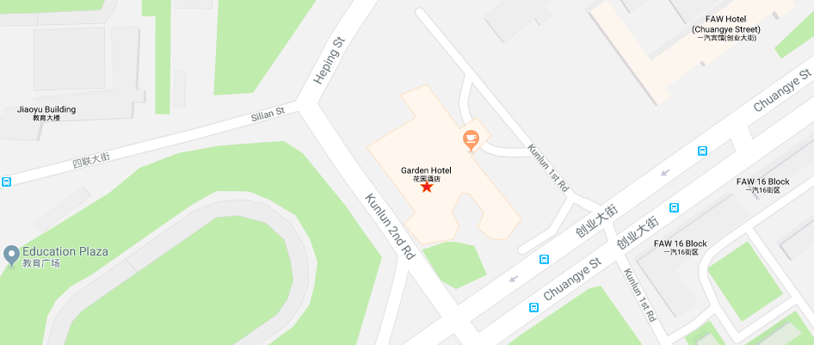

2. Transportation and site information
Changchun Longjia International Airport is 1 hour from the meeting venue by car, which will take you about RMB 120 including expressway toll.
There is no direct public bus line from the airport to the meeting venue, therefore, using a taxi may be your best choice. Please use “Taxi direction” in Annex 2.
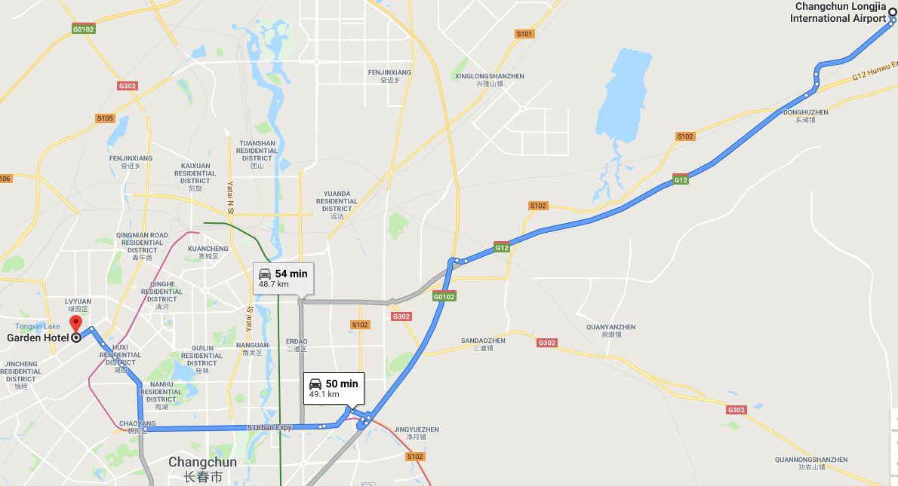

3. Passports and visas
All foreign visitors entering China must have a valid passport. Visitors from countries whose citizens require a visa should at the earliest time and well in advance of travel apply for a visa at a Chinese Embassy or consulate.
See below for more information related to entry into The People’s Republic of China:
http://cs.mfa.gov.cn/wgrlh/lhqz/lhqzjjs/t1095035.shtml
For requesting an invitation letter for visa purposes to the Host, please see Annex 3.
The focal point for visa support at TIAA, China is:
Name: Ms Zhufang Wu
E-mail: zhufang916@tiaa.org.cn
Tel: +86 10 88687092
4. Climate in July in Changchun, China
Monthly average values of the temperature and precipitation in Changchun, China, are given in the table below:
Weather in July in Changchun. The average temperature in Changchun in July is fairly hot at 22 °C (71.6 °F). Afternoons can be very hot with average high temperatures reaching 27 °C (80.6 °F). Overnight temperatures are generally somewhat warm with an average low of 16 °C (60.8 °F).
 | July
Average maximum temperature | 26 degrees Celsius
Average minimum temperature | 17 degrees Celsius
Average precipitation | 160 mm
5. Hotels
Please make your hotel reservation by yourself. We suggest to book the hotel of the meeting venue.
Changchun Garden Hotel
No.1447, Chuangye Street, Changchun, Jilin Province
Tel: +86 13943172403
E-mail: emma.yao@huayuan-hotel.com.cn
A preferential nightly rate can be obtained by mentioning TIAA or TIAA Changchun conference at the time of booking.
6. Internet access and wireless coverage at the venue
Wireless Internet will be provided to you by the hotel.
7. Technical assistance
In case you have any technical problem at the venue (e.g., connecting to Internet, finding meeting rooms, etc.) please see the host on site.
8. Electricity
The electricity in China is generally 220V, 50 Hz. Please make sure you have the proper adapter.
Chinese standard
Such a socket is common in China, Australia, New Zealand and many other countries.
9. Useful information
9.1 Time Zone: GMT+8:00.
9.2 Currency exchange
The currency in China is the RMB Yuan (￥); please check the currency exchange rate in the local bank system or use the following link as a reference: http://www.xe.com/
9.3 Tipping: Tipping is not necessary.
10. Additional information
10.1 Mobile phone coverage: GSM and CDMA, WCDMA, TD-SCDMA, TD-LTE services provided by China Mobile, China Unicom and China Telecom.
10.2 Emergency Numbers: In case of emergency, please dial 110.
10.3 Sightseeing: http://en.changchun.gov.cn
11. Contact person
Name: Ms Zhufang Wu
E-mail: zhufang916@tiaa.org.cn
Tel: +86 10 88687092
ANNEX 2
One-page taxi direction
The following card may be useful for participants who do not speak Chinese.
Please bring this page with you and show it to any Chinese speaker when you need help.

请带我去：
长春花园酒店
电话: +86 13943172403
地址：中国吉林省长春市创业大街1447号
如有问题，可联系我的中国朋友：吴祝方女士，+86 15117958405

ANNEX 3
Application form for visa support letter
All foreign visitors entering China must have a valid passport. Visitors from countries whose citizens require a visa should at the earliest opportunity and well in advance of travel apply for a visa at a Chinese embassy or consulate. You may need a letter of invitation from the Chinese host, which you will need to present to the Chinese embassy/consulate in your area in order to obtain your visa. The visa must be requested as soon as possible and at least six weeks before the start date of the meeting and obtained from the office (embassy or consulate) representing China in your country or, if there is no such office in your country, from the one that is closest to the country of departure. In order to obtain an invitation letter, please:
a) Fill out the form below.
b) Provide an electronic copy of your passport (name, date of birth, nationality, photo, passport number, expiration date of passport, etc., must be seen clearly).
c) Provide an electronic copy of previous Chinese visa and records (if you have been to China before).
d) Send the info in a), b) and c) as e-mail attachments to zhufang916@tiaa.org.cn ; please indicate as the subject “Application form for visa support letter for ITU-T FG-VM meeting (11-12 July 2019)”.
(Please do not forget to attach a copy of your passport photograph page before sending.)
In order to receive a support letter, your information should be provided to the host (zhufang916@tiaa.org.cn) before 10 June 2019.
Please inform the host clearly if you need the original visa support documents, or only the electronic and scanned documents would be sent to you.
NOTE – The Host will do its best to provide invitation letters that are requested after this date; however, we cannot guarantee that you will receive your visa in time for the FG-VM meeting.
Given name (first name)
Family name (last name)
Date of Birth (dd/mm/yyyy)
Gender (male/female)
Nationality
Valid passport number
Passport valid until (dd/mm/yyyy)
Country to submit your visa application
Postal address for your visa support documents to be shipped to | Address | (street)  (city)  (Province)
 | Postal Code
 | Country
 | Telephone number
The above address is: (please select one) |  | Office / home / other (specify: )
Occupation and job title
Name of company/organization
Company/organization address
(fill in “same as above” if shipping address is your office)
Office telephone number |  | +
Fax number |  | +
Email address
___________

